Осеннее путешествие

В пятницу, 13 сентября, педагогический коллектив школы совершил интересное путешествие в с. Аксаково Бугурусланского района.
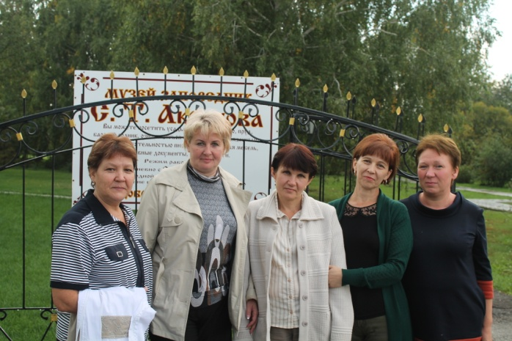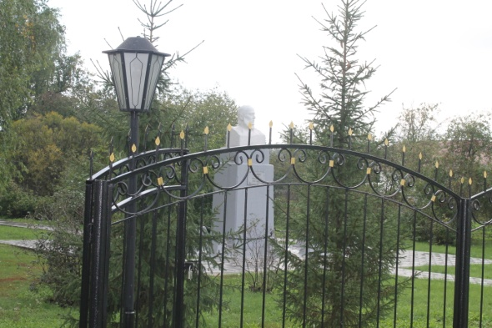
Целью поездки стало посещение литературного музея-заповедника писателя С.Т. Аксакова.
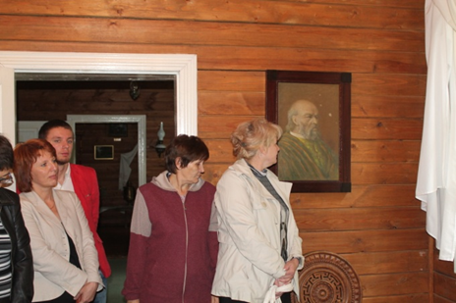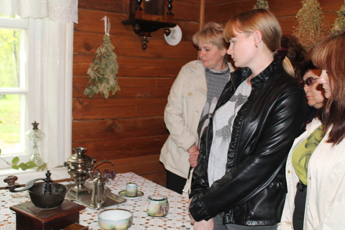
Имение основано в XVIII веке дедом писателя С.М. Аксаковым. В настоящее время восстановлены дом, людские, надворные постройки. Уникальны по красоте пруд, парк с липовой аллеей, река Бугуруслан.
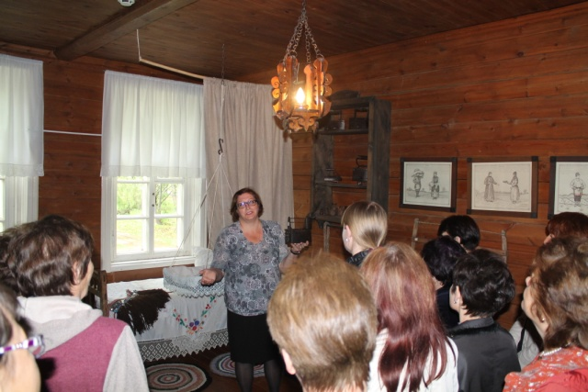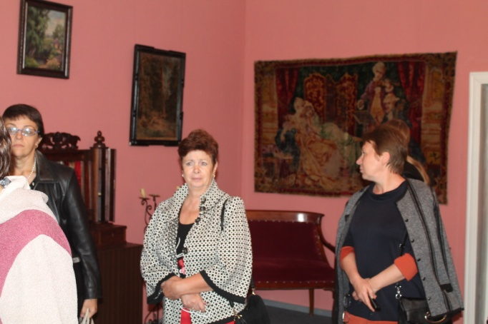
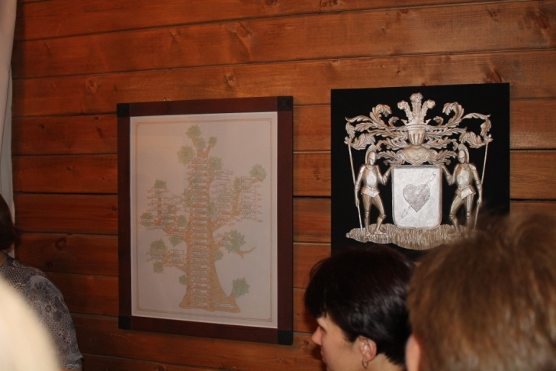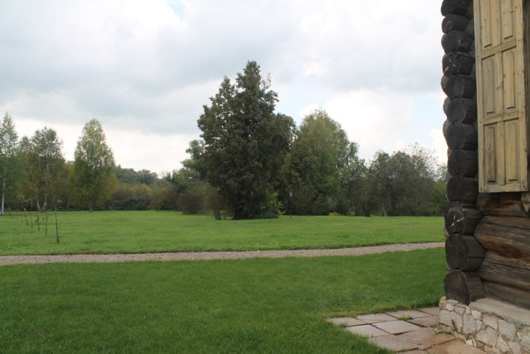
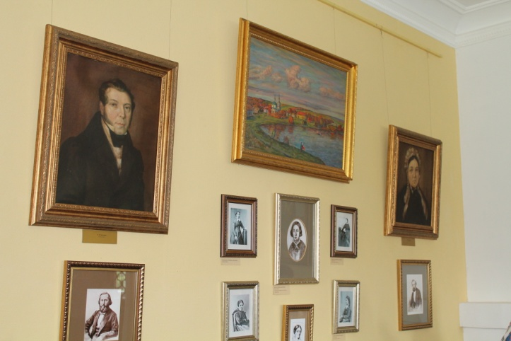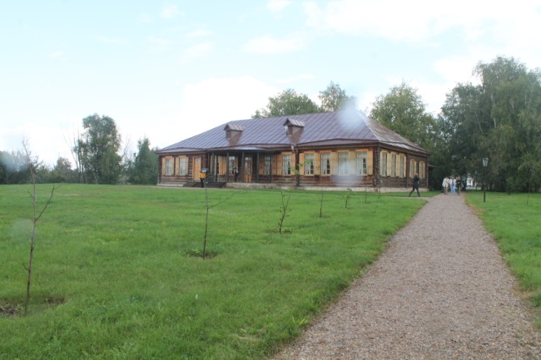
От поездки остались самые тёплые впечатления!
